Курсов проект
по
Управление на софтуерни проекти

Изработили: Радина Малчева,
Даниел Маринов
Факултетен №: 61562184,
61562107
Специалност: СИТ
Курс: III
Група: 1^{а}

Техническо задание на проекта
- Бюджет
Изчисляването на бюджета се основава на разходи, които трябва да се покрият по време на етапите на разработка на софтуерния проект – първоначалния анализ на изискванията, като за него се отделя повече време с цел изясняване на очакванията и целите на разработвания проект на по-ранен етап, за да се избегнат допълнителни разходи, свързани с човешки ресурси, време и последвали скъпоструващи грешки, изготвяне на структура на проекта, преди започване на конкретната програмна имплементация (избор на подходяща архитектура, на която да се базира добре структуриран код), реализация на софтуера, посредством предходно изяснените спецификации, като този етап включва и почасовия труд на разработчиците и използваните от тях ресурси. Завършителните етапи, свързани с изчисляване на крайната сума на програмния продукт са верификация,валидация и експлоатация на готовия продукт.
Имайки предвид всичко това, сумата за продукта, готов за експлоатация се свежда до 3541 лв, като към нея се добавят и 10% от общата сума за следващите процеси свързани с поддръжка на софтуера. Допуска се и вземането под лизинг без оскъпяване.
- Предмет на техническото задание
Предмет на този документ са изискванията на възложителя относно желаната функционалност на системата. Разработваната система предлага съхраняване на данни за филми, филтриране по определени категории според желанието на възложителя и тяхното извличане и визуализиция в удобен потребителски интерфейс. В техническото задание се описват пълните и точни първоначални изисвания към проекта, неговите характеристики, както и изпълняваните от него функции и крайната цел и идея на програмния продукт.

Изисквания на възложителя
Системата да съдържа екрани със следната функционалност:

Начален екран
Да съдържа списък със всички въвеждани някога филми. За всеки филм да се извежда име, година, режисьор, актьори, жанр и оценка, дадена му от потребителя. При избор на конкретен филм от списъка да се отваря екран с информация за филма, позволяващ редактирането му. В горния десен ъгъл да се намира бутон, при чието натискане да се показва падащо меню с избор за сортиране на списъка филми по година, рецензия или жанр. При избор на сортиране списъкът да се обновява. В горния ляв ъгъл да има бутон за презареждане не пълния несортиран списък от всички филми. В долния ляв ъгъл да има бутон за добавяне на нов филм, водещ към съответния екран.

Екран за добавяне на нов филм
Да съдържа полета за въвеждане на име на филма, година на издаване, режисьор, актьори, жанр и оценка, дадена му от потребителя. За избор на оценката да има скала от 0 до 5, представена чрез звезди. Да има валидация за коректност на данните и филм да се добавя само ако условията за коректност са попълнени. В долния ляв ъгъл да има бутон за изтриване на филма, а в долния десен бутон за редакция, който да води към съответния екран.

Pop-up списък с всички жанрове
Да излиза при избор на полето жанр, за да може потребителят да си избере един от възможните жанрове.

Екран за редакция на филм
Да позволява редактиране на всички атрибути на филма. Отново съхранението на редакциите да става едва когато данните са напълно коректни.
Приложението да притежава локална база данни, в която да се съхранява въвежданата от потребителя информация. Базата да е недостъпна за другите приложения, като по този начин данните на потребителя са защитени.

- Обхват на разработката
Разработеният софтуерен продукт трябва да удовлетворява очакванията на потребителите и да им предоставя възможност за улеснено използване на заложените функционалности. Потребителите ще имат на разположение продукт, който им позволява да съхраняват информация за вече гледани филми, давайки им рецензия, по която в бъдеще да сортират предпочитани за повторно гледане филми, правейки листинг на любими филми. Въведената допълнителна информация като актьори, жанр, година и режисьор дават допълнителни възможности за филтриране и извеждане на справки.

- Изисквания към програмния продукт за резервация на кино прожекция

Общи изисквания
Софтуерният продукт за съхранение на гледани филми трябва да отговаря на следните изисквания. Всички случаи на използване и правилното поведение на системата трябва да са прецизно описани. Необходима е консистентност на информацията, състояща се в непротиворечащи си входни данни. Продуктът е реализиран като приложение за мобилни устройства с цел по-добра реализация на пазара, впредвид нарастващият дял мобилни приложения, изместващи утвърдените Десктоп приложения. Програмният продукт е предназначен за устройства, които работят с Андроид опрерационна система и поддържащи минималните долупосочени софтуерни и хардуерни изисквания.
За работата на приложението информацията въвеждана от потребителя ще се съхранява в локална SQLite база данни в internal storage-а на мобилното устройство.
Мобилното устройство трябва да притежава следните характеристики:
- Хардуер
  - Процесор: Intel Atom® Processor Z2520 1.2 GHz или по-бърз процесор
  - Storage: между 850 MB и 1.2 GB
  - RAM: минимум 512 MB, 2 GB препоръчително

- Операционна система
  - Android 4.4 (KITKAT) - API Level: 19 или по-нова версия

4.2. Функционални изисквания – системата за избор на филм трябва да предоставя следните възможности:

4.2.1. Модул за въвеждане на информация за филм
- Възможност за избиране на име
- Възможност за избиране на актьори
- Възможност за избиране на режисьор
- Възможност за избиране на година
- Възможност за избиране на жанр
- Възможност за избиране на рейтинг

4.2.2. Модул за търсене на филми, според определени критерии
- Възможност за търсене по рейтинг
- Възможност за търсене по година
- Възможност за търсене по жанр

- Системна документация

Изпълнителят трябва да подготви следната документация:
- „Описание на структурата и принципа на работа на системата”
- „Ръководство за конфигуриране, контрол и поддръжка на системата”
Всички документи е необходимо да бъдат на български език.
Всички документи трябва да бъдат предоставени в два екземпляра, на хартиен и електронен носител.

- Софтуерна поддръжка – възможност за разработване на допълнителни модули

Със закупуване на софтуерния продукт възложителят получава право над програмния код, който при желание от негова страна, може да бъде доразработен от изпълнителя, включвайки нови функционалности и допълнителни модули или промяна на съществуващи такива – създаване на нови версии на програмния продукт. За осъществяване на по-нататъшни срещи, свързани с доразвиване на системата, поръчителят може да се свърже с представително лице на посочения имейл – movies.firm@abv.bg или на мобилен телефон 0887182765.
- Инсталиране и тестване и поддръжка

За инсталиране на приложението се използва предоставеният архивен APK файл. АPK файлът се инсталира на въпросното мобилно устройство, което хардуерно и софтуерно покрива описаните изисквания, като за правилното функциониране на системата се използва предоставеното ръководство за употреба и инсталация. Според подписания с възложителя договор изпълнителят поема отговорност за безплатна поддръжка в рамките на първия месец. След изтичане на този период поръчителят трябва да заплаща сума от 250 лева месечно за поддръжка (10 % от цялата цена на продукта). При възникване на аномалии в поведението на програмния продукт, екипът от разработчици ще следи и отстранява грешки, както и ще предостави мониторинг на активността на потребителите на приложението в Google Analytics при желание на възложителя, в рамките на гаранционния период от 2 години.

- Система за контрол на версиите
Система за контрол на версиите се ползва за записване на промените по даден файл или колекция от файлове. Тя позволява да се запази история на промените, да се върне предишна версия, да се добави описание на промените (като например защо и на какво е извършена промяната и други).
Git
За разработването на този софтуерен продукт е използвана децентрализираната система за контрол на версиите – Git. Git е впечатляващо бърза, ефективна и разполага с невероятна branching система за нелинейна разработка, като това е само част от причината тази система да бъде избрана за настоящия проект заедно с останалите, които ще бъдат споменати по-нататък . С Git много потребители могат да работят едновременно по един и същ файл, без това да доведе до бъркотия и хаос в съдържанието на файла. Git е създаден и разработен през април 2005г. от не кой да е, а Линус Торвалдс (човекът зад Linux ядрото). Торвалдс създава Git, за да го ползва за разработката на неговия проект Linux ядро. От тогава до днес Git се развива и подобрява от множество потребители. Предимствата, които предоставя тази система са свързани най-вече със следните характеристики :
- Скорост
- Опростен дизайн
- Мощна поддръжка за нелинейна разработка (хиляди паралелни клонове код)
- Напълно разпределена работа
- Възможност да облужва ефективно големи проекти като Linux ядрото (по отношение на скорост и обем на данните)

Друго нещо, което трябва да се спомене е, че Git съхранява и разглежда информацията съвсем различно в сравнение с другите системи, макар потребителският ѝ интерфейс да е подобен с техните. Ето и част от разликите :
Snapshot-и вместо разлики
Основната разлика между Git и другите системи за контрол на версиите е начинът, по който Git третира данните. Концептуално, повечето други системи записват информацията като списък от файлово-базирани промени, тоест тези системи виждат информацията, която съхраняват като колекция от файлове и промените направени във файловете във времето. Вместо това, Git възприема своите данни по-скоро като колекция от snapshots (моментни снимки на статуса) на една миниатюрна файлова система. Всеки път когато къмитвате или записвате статуса на вашия проект в Git, системата най-общо казано прави снимка на това как изглеждат файловете ви в този момент и съхранява референция към този snapshot. Това е важна разлика между Git и почти всички други VCS.
Почти всяка операция е локална
Повечето операции в Git се нуждаят само от локални файлове и ресурси - общо взето не се нуждаете от информация намираща се в мрежата. Например, за да ви покаже историята на проекта, Git не се нуждае да контактува със сървъра а просто чете директно от локалната си база данни и вие виждате историята почти незабавно. Ако желаете да видите промените в даден файл между текущата му версия и тази отпреди месец, Git ще направи локална калкулация на разликите, вместо да трябва да пита отдалечения сървър за това или да трябва да издърпва по-стара версия от сървъра и едва след това да калкулира разликите локално. Това също значи, че можете да правите почти всичко когато сте офлайн или когато VPN връзката ви не работи например.
Git само добавя данни
Когато се прави нещо в Git, тези действия само добавят информация към базата данни на Git. Трудно е системата да направи каквото и да е без то да може да бъде възстановено или пък да се изтрият данни безвъзвратно. Разбира се, подобно на всяка друга VCS, могат да бъдат загубени или объркани промените, които не са били къмитнати, но веднъж направили snapshot-а в Git - е много трудно да се загубят данни, особено пък ако редовно се изпраща базата към отдалечено хранилище.

Мониторинг на интегритета на данните
Преди да запазите файл,индексът се определя под формата на контролна сума, изчислена директно от Git. Какво представлява контролната сума? Тази стойност се изчислява, като се използват специални алгоритми и се използва за проверка на целостта на данните по време на съхранение и предаване. Невъзможно е да се промени нищо без знанието на Гит и това е важна част от философията на системата.

Предимството на Git пред SVN/CVS и TFS
Използването на Git решава най-големия недостатък на другите две – в случай на повреда в централния или локалния компютър, всички данни на проекта могат да бъдат загубени, тъй като се намират на едно физическо място. Предимството на Git е, че тази система за контрол на версиите е децентрализирана поради, което проектът се сваля и копира локално на компютъра на всеки участващ потребител, като така се създава бекъп. В случай на необходимост, проектът може да се възстанови от локалното копие на някой от потребителите.

Недостатъци
- Състои се от много команди и опции и е нужно високо ниво на разбиране, тъй като някои команди и аргументи са непоследователни до някяква степен.
- Не достатъчно добра поддръжка под Windows
- Слаби инструменти за бинарни файлове
- Не поддържа празни директории
- Липса на ограничение за контрол на достъпа

- Система за управление на проекта
Trello е безплатно уеб-базирано приложение за управление на проекти, подпомагащ увеличаването на производителността при изпълнение на колективна работа, с понастоящем 4 милиона абонати. През 2013г. стартира платената услуга за бизнес класа. Трело може да се използва не само за управление на проекти, но и за организиране на личните ежедневни задачи.
Trello използва методологията Канбан, която представлява система за управление на проекти, разработена от бившия вицепрезидент на Тойота, Таиичи Она. Trello предоставя дъски (boards), списъци (lists) и карти (cards), за да се организират и приоритизират проектите. Най-общо една дъска представлява един проект. Към нея може да се изградят няколко на брой списъка – например TODO, IN PROCESS, DONE. В тези списъци се поставят задачи – карти. След създаването на задача, към нея могат да се добавят коментари, да се прикачат файлове, да се изготвят подсписъци за проверка (checklists), да се задват крайни срокове и др. Картите имат предна и задна част. В списъка на таблото се вижда само предната им част – техните заглавия и основна информация, която насочва какво съдържа задачата. Тук можете да се добави и снимка, както и да зададете различни цветове на отделни задачи – за да се групират по определен признак, или просто да се различават по-лесно. Задната част се вижда, когато се влезе в конкретната задача. Там вече има изключително много възможности, сред които чеклистове, задаване на крайни срокове, следене на активността, добавяне на коментари, закачане на файлове, архив и т.н.
Предимства:
- Изключително интуитивен софтеур за управление на проекти.
- Бърз поглед на подреждането на картите позволява на потребителите да знаят докъде е стигнал проекта и какви са задачите им за следващия.
- На предната част на картата може да се напише основна. На “гърба” обаче може да се попълнят различни данни, отнасящи се до конкретната задача, като всичко това може да бъде организирано лесно и визуално.

Недостатъци:
- Простотата и минимализмът не позволяват проследяване на проектите в по-дълбока детайлност.
- Не е подходяща система за управление на сложни проекти.
- Няма възможност да се видят задачите, подредени по потребител или краен срок.

- Методология на разработване

Екстремно програмиране, Extreme Programming, XP
Методологията на разработване, която сме избрали е Екстремно програмиране, тази методология спада към Гъвкавите технологии, които притежават следните пет принципа:
- Реализация на „разрастващо се" (инкрементално) разработване, като изискванията за всяка следваща итерация се преформулират въз основа на оценяване на текущата;
- Регламентиране на стил на работа, основан на компетентност, мотивираност и екипност; стимулиращ творчеството психологически климат;
- Приемане на неизбежността на промените, съпътстващи софтуерните проекти и адаптиране на техниките на разработване към тях;
- Придържане към опростени конструкции и схеми на работа, с цел минимизиране на ресурсите за осъществяването им.
- Активно включване на потребителите в процеса на разработване на Софтуера;

Други характеристики на този вид технологии са :

• Гъвкавите технологии не предлагат универсално решение на проблемите в софтуерното производство.
• Те са подходящи, ако в организацията е налице нужният стил на работа, при това за разработка на не „критичен” софтуер.

Причината за избора на тази методология е, че тя е предназначена за малки и средни колективи, разработващи софтуер при неясни или бързо променящи се изисквания, както и заради скоростното получаване на конкретен резултат. Тъй като проектът може да претърпи промени в бъдеще, тази методология е предпочитана пред стандартните методологии, при които цената за реализация на промените е скъпоструваща.

Екстремното програмиране в частност притежава следните характеристики:
- кратки цикли
- метод на инкрементално планиране(стъпка по стъпка)
- непрекъснато тестване като тестовете се задават от потребителя
- непрекъсната интензивна комуникация
- тясно сътрудничество м/у програмистите
- ще могат да променят насоката на проекта по време на реализацията му без това да бъде свързано с големи разходи.

Екип, роли и задачи
- Екип

- РД
- ДМ

- Роли

- Мениджър на проекта – РМ
- Софтуерен архитект – ДМ
- Разработчици на бизнес логика – РМ, ДМ
- Дизайнер на потребителския интерфейс – РМ
- Технически писател – РМ
- Тестери –ДМ

- Задачи
Номер на задачата | Описание | Предшественик | Продължителност (дни) | Изпълнител
1 | Получаване на разрешение за започване на проекта | - | - | -
2 | Събиране и анализ на клиентските изисквания | 1 | 2 | РМ
3 | Проектиране
3.1 | Избор на подходяща архитектура | 2 | 2 | ДМ
3.2 | Проектиране на БД | 3.1 | 1 | ДМ
3.3 | Бизнес логика | 3.2 | 1 | РМ, ДМ
3.4 | Първоначален дизайн на потребителския интерфейс | 3.2 | 1 | РМ
4 | Създаване на техническо задание на проекта | 3 | 2 | РМ
5 | Разработване
5.1 | Реализация на избраната архитектура | 3.1 | 1 | ДМ
5.2 | Реализация на БД | 3.2 | 1 | ДМ
5.3 | Създаване на SQL заявки и процедури за извеждане, добавяне, модифициране и изтриване на данни от БД | 5.2 | 1 | ДМ
5.4 | Бизнес логика | 3.3 | 1 | ДМ
5.5 | Потребителски интерфейс | 3.4 | 1 | РМ
6 | Тестване
6.1 | БД | 5.2 | 1 | ДМ
6.2 | Логика | 5.4 | 1 | ДМ
6.3 | Потребителски интерфейс | 5.5 | 1 | РМ
7 | Създаване на потребителска документация | 6 | 2 | РМ
8 | Представяне на продукта на клиента | 7 | 1 | РМ
9 | Пускане в производство на програмния продукт | 8 | 1 | РМ

- Начална дата
  - Проектиране – 19.04.2018
  - Разработване
    - Имплементация на БД – 27.04.2018
    - Кодиране на приложението - 30.04.2018
  - Тестване – 02.05.2018
Документиране – 04.05.2018

- Програмни средства за реализация
  - Език за програмиране – Java
  - База данни – SQLite
  - IDE – Android Studio

- Стъпки, зависещи от конкретния подход на разработка
Избраният метод на разработване предполага стъпките на разработване да са инкрементиращи се, всеки от тях да бъде кратък и да се изпълняват стъпка по стъпка, както и непрекъснато тестване, като по време на целия проект за тази методология е важна комуникацията и сътрудничеството между представителите на екипа.

- Жалонни точки

Събитие | Описание
1 | Начало на проекта
2 | Завършен анализ и събиране на изискванията
3 | Завършване на проектирането на БД
4 | Край на проектирането на бизнес логиката
5 | Създадено техническо задание
6 | Край на имплементация на БД
7 | Създадени заявки
8 | Завършена реализация на бизнес логиката
9 | Създаден потребителски интерфейс
10 | Край на разработката
11 | Завършване на цялостно тестване
12 | Създадена пълна документация
13 | Край на представянето на продукта
14 | Край на проекта

- Критичен път

9
7
8
14
13
12
11
(1)
(1)
(2)
(2)
6
3.2
5.1
5.2
2
c
1
(1)
(1)
(1)
6
10
7
3
2
1
5
4
(2)
5
8
(1)
5.4
(2)
9
3.3
4
4
3.5
(3)
5.3
(1)

Изпълнението на заложения проект отнема 16 дни.

- Time-line
Trello taskboard
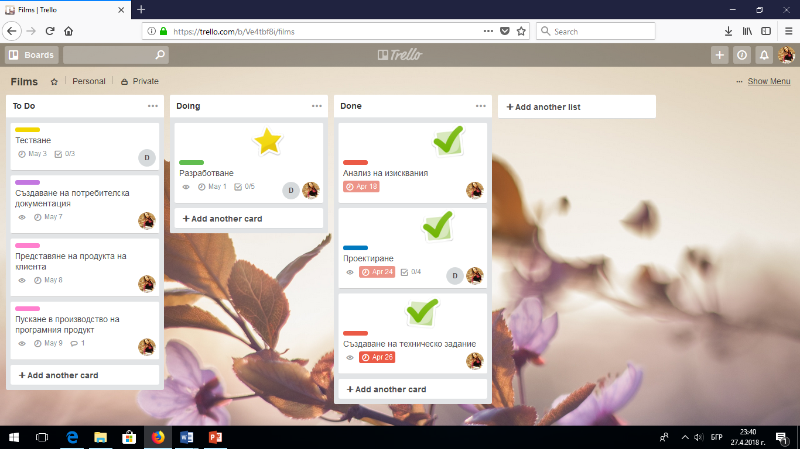

Microsoft Project

Календар
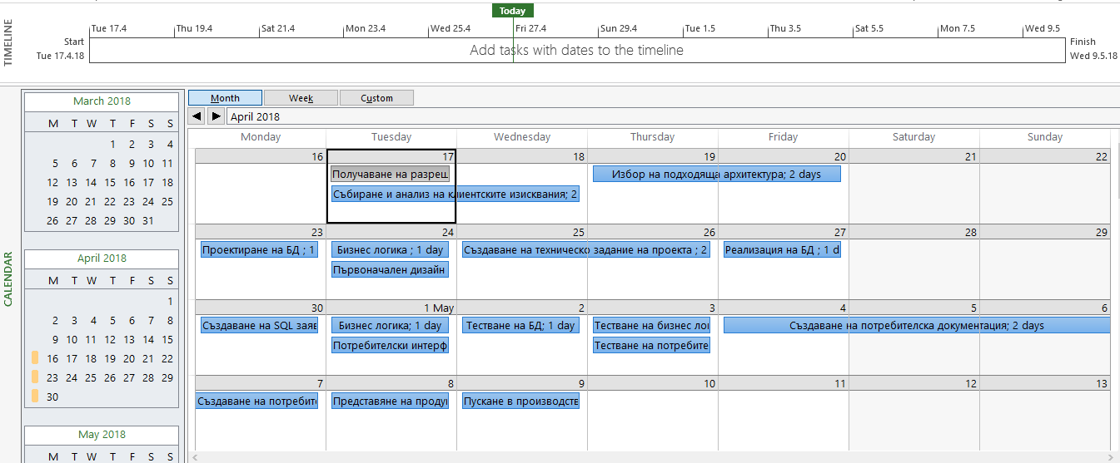

Диаграма на Гант
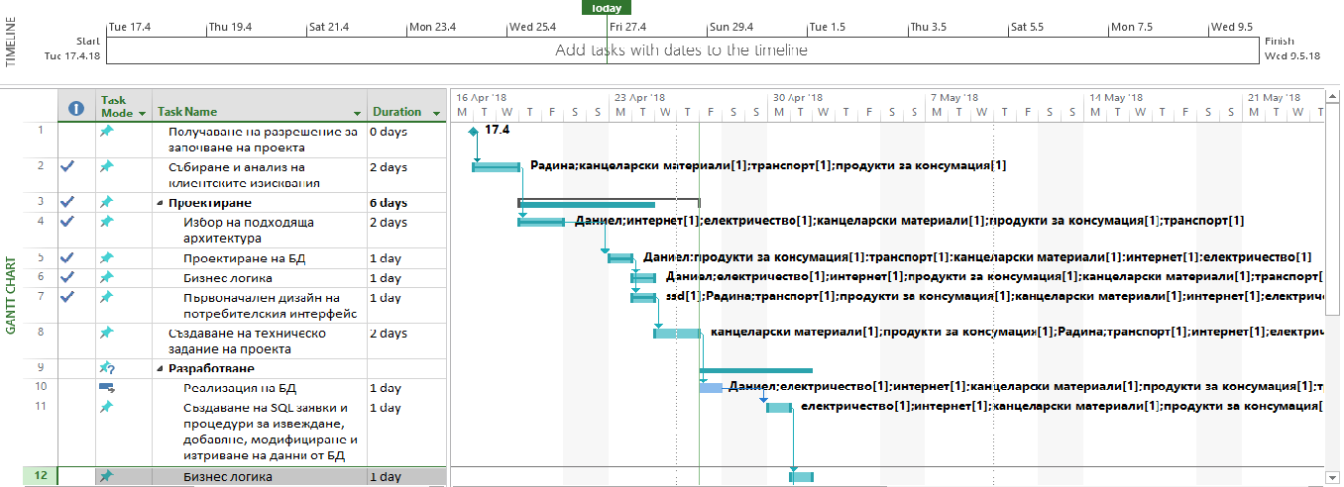

Ресурсен лист
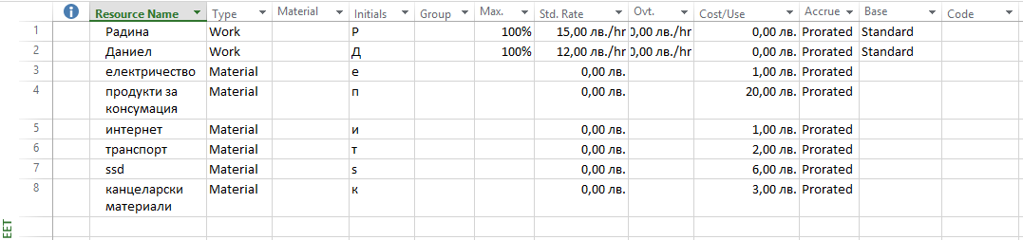

Проследяване на завършеност на задачите
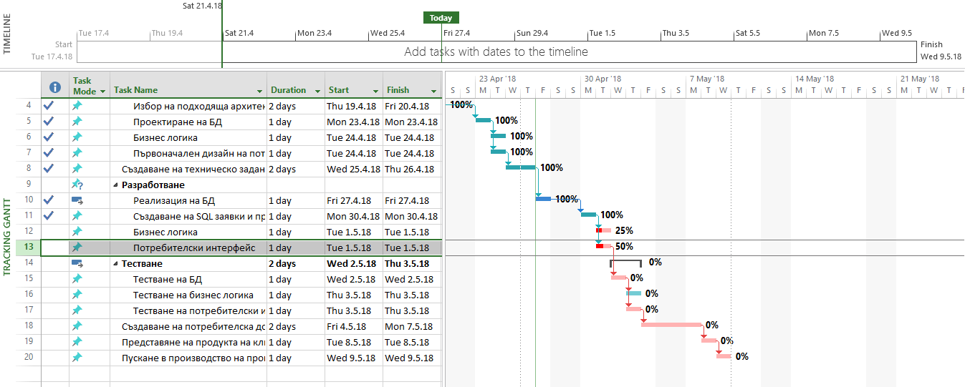
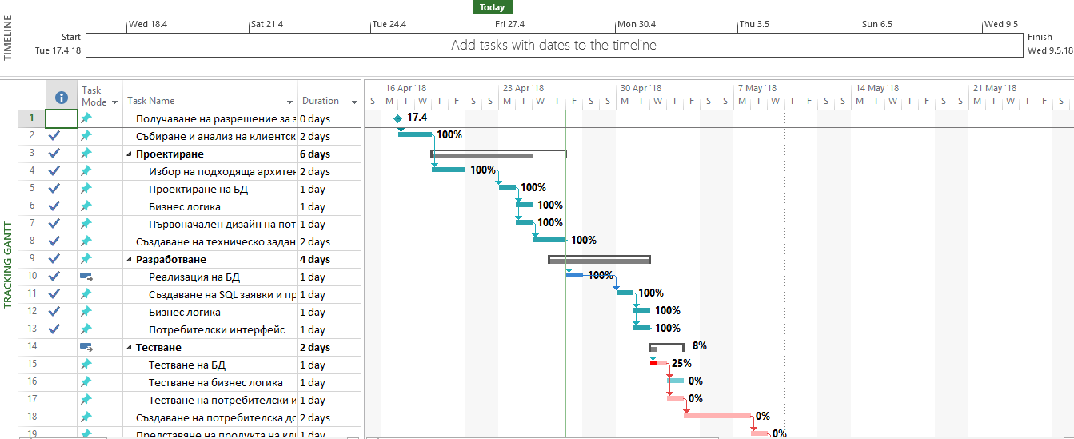

Диаграма на свършената работа

Диаграма на бюджет

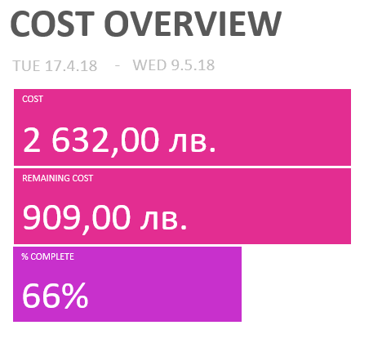

Таблица на бюджета

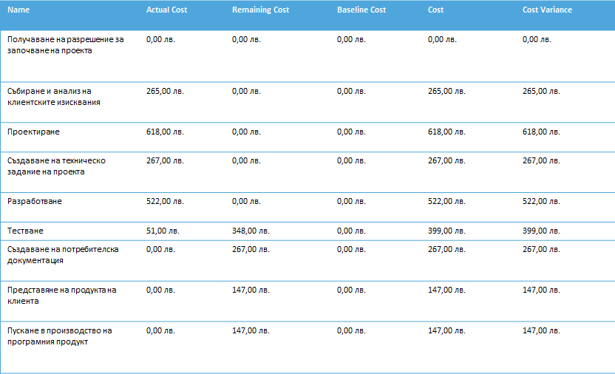

Диаграма на ресурсите

Name | Cost | Baseline Cost | Cost Variance
Радина | 1 320,00 лв. | 0,00 лв. | 1 320,00 лв.
Даниел | 864,00 лв. | 0,00 лв. | 864,00 лв.

Кръгова диаграма на ресурси

Бизнес правила

- Структурни правила:
- 1 филм може да има един рейтинг.
- 1 филм може да има едно име.
- 1 филм може да има повече от един режисьори.
- 1 филм може да има много актьори.
- 1 филм може да има много жанрове.
- 1 филм може да има една година.

- Процедурни правила:
- Рейтингът не може да е по-малък от 1.
- Годината не може да е по-малка от 0.
- Не може да се въведе филм без да са попълнени всички полета.

Обекти и техните атрибути

Movie:
- id - уникален идентификатор за филма
- name – атрибутът определя име на филма
- actors – атрибутът определя актьорите на филма
- director – атрибутът определя режисьора на филма
- genre – атрибутът определя жанра на филма
- year - атрибутът определя година на филма
- rating - атрибутът определя рейтинга на филма

Изводи:

За достигане на успешно завършен проект, удовлетворяващ потребителските изисквания и влизащ в бюджета и заложеното време за изпълнение, е нужно да се отдели достатъчно време за етапите на анализа на клиентските изисквания и проектирането. Използването на системи за управление на проекта значително повишава производителността на участниците в него. Системата за контрол на версиите дава възможност за независима разработка и лесно синхронизиране на извършената работа, както и създаване на back-up на проекта в хранилището.

